2017 ODRŽIVOST OCD: 4.0
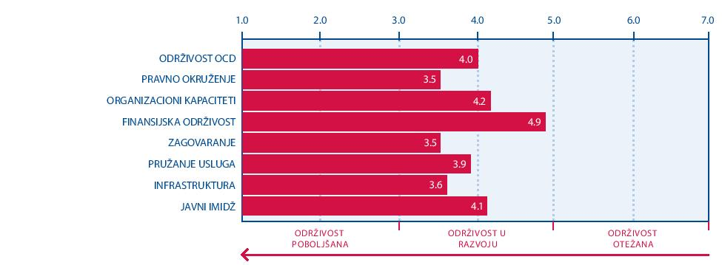
Crna Gora je u 2017. godini i dalje u dubokoj političkoj krizi, uključujući i bojkot parlamenta od strane većine opozicionih partija. Politička polarizacija i nepovjerenje između vladajuće koalicije i opozicije su nastavili da rastu od održavanja parlamentarnih izbora u oktobru 2016. godine. Tužilaštvo je formalno optužilo četrnaest lica, uključujući i dvojicu Rusa i dva lidera pro-ruskih opozicionih partija, da su planirali da sruše vladu uoči parlamentarnih izbora. Međunarodna zajednica uložila je značajne napore u promovisanje dijaloga i podsticanje opozicionih partija da se vrate u parlament, što se konačno i dogodilo na samom kraju godine.
Crna Gora je 5. juna 2017. godine zvanično postala dvadeset i deveta članica NATO-a. EU integracije i dalje su prioritet za zemlju. Iako je postignut određeni napredak u pristupnim pregovorima, zemlja još uvijek mora da sprovede dodatne reforme u mnogim oblastima, naročito u oblastima vladavine prava, slobode medija, borbe protiv organizovanog kriminala i korupcije, pravosuđa i temeljnih prava. Pored informisanja javnosti o napretku u procesu integracija, OCD-i su preuzeli aktivnu ulogu u vršenju monitoringa i evaluacije različitih procesa integracije.
Ukupna održivost OCD-a nije se promijenila u 2017. godini, iako su zabilježena poboljšanja u aspektima finansijske održivosti, infrastrukture i javnog imidža sektora. Finansijska održivost poboljšana je kao rezultat donošenja izmjena i dopuna Zakona o nevladinim organizacijama, kojima se određuju sredstva iz javnog budžeta za aktivnosti OCD-a. Infrastruktura koja podržava sektor civilnog društva ojačana je u 2017. godini, budući da su novi resursni centri povećali svoje kapacitete i međusektorska partnerstva su nastavila da rastu. Najnovija istraživanja pokazuju da je povjerenje javnosti u OCD-e poraslo, što je rezultiralo poboljšanim javnim imidžom.
Prema Ministarstvu javne uprave, u januaru 2018. godine bilo je 4 627 nevladinih udruženja, 173 fondacije i 115 podružnica inostranih organizacija civilnog društva. Tokom 2017. godine registrovano je 371 nova organizacija civilnog društva. Većina registrovanih OCD-a djeluje u oblasti kulture, ljudskih prava, umjetnosti, formalnog i neformalnog obrazovanja, poljoprivrede i ruralnog razvoja, socijalne i zdravstvene zaštite, razvoja civilnog društva i volonterizma i zaštite životne sredine.
PRAVNO OKRUŽENJE: 3.5
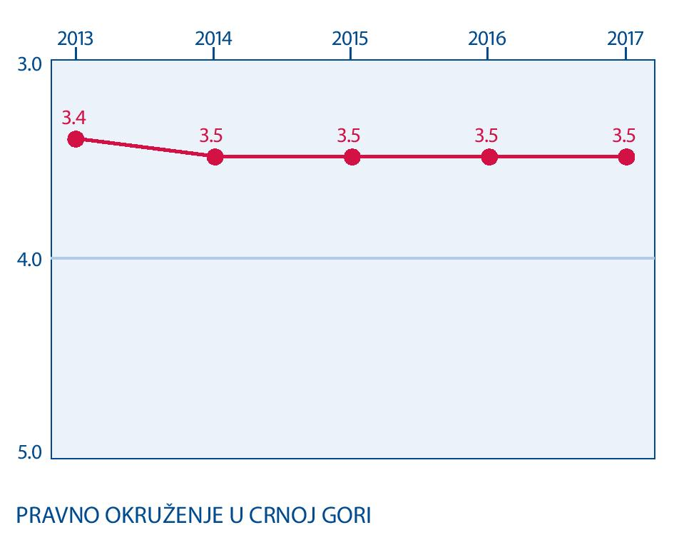
Ukupno pravno okruženje ostalo je isto u 2017. godini. Izmjene i dopune Zakona o nevladinim organizacijama koje su usvojene tokom godine uvele su pozitivne promjene u vezi s mehanizmom finansiranja organizacija civilnog društva od strane države, ali zahtjevi za osnivanje, registraciju i druge aspekte djelovanja OCD-a ostali su nepromijenjeni.
Glavno zakonodavstvo koje uređuje organizacije civilnog društva je Zakon o nevladinim organizacijama, koji definiše dva oblika nevladinih organizacija, a to su nevladina udruženja i nevladine fondacije. Postupak registracije OCD-a je jednostavan i osnivačka dokumenta nijesu zahtjevna. Za registraciju udruženja potrebna su najmanje tri lica, domaća ili strana, ali od kojih samo jedno lice mora imati prebivalište, boravište ili sjedište u Crnoj Gori. Osnivač udruženja može biti i maloljetno lice sa navršenih 14 godina života, iako je maloljetnicima potrebna saglasnost zakonskog zastupnika. Strana OCD mora dostaviti dokaz o registraciji iz države u kojoj se nalazi njeno sjedište. Onlajn registar sadrži osnovne informacije o OCD, ali ne omogućava onlajn registraciju.
Prema Zakonu o nevladinim organizacijama, OCD bi trebalo da ima skupštinu kao najviši organ upravljanja i lice ovlašćeno za zastupanje organizacije. OCD-i mogu definisati i druge organe u svojim statutima. Većina dobro razvijenih organizacija civilnog društva osnovala je upravne odbore, ali ograničen broj tih odbora je u potpunosti operativan.
Generalno posmatrano, OCD-i uživaju slobode i pravne garancije neophodne za obavljanje svog posla bez političkog ili institucionalnog uplitanja. Manje je medijskog zastrašivanja i kampanja diskreditovanja organizacija civilnog društva u poređenju s 2016. godinom, ali OCD-i su još uvijek predmet latentnog pritiska putem poreske i finansijske inspekcije.
Izmjene i dopune Zakona o nevladinim organizacijama koje su usvojene 2017. godine uvode novi mehanizam za javno finansiranje organizacija civilnog društva koji će se sprovoditi u 2018. godini. Ovim izmjenama i dopunama se propisuje da 0,3 % tekućeg budžeta treba potrošiti na aktivnosti OCD od javnog interesa; 0,1 % bi trebalo potrošiti na programe sufinansiranja i projekte koje finansira EU; a dodatnih 0,1 % trebalo bi biti dodijeljeno za podršku organizacijama civilnog društva koje rade na zaštiti lica s invaliditetom. Ako se sprovede u potpunosti i dosljedno, Zakon će dovesti do značajnog povećanja javnih sredstava za OCD-e.
Zakonom o porezu na dobit pravnih lica OCD-i se izuzimaju od oporezivanja stranih grantova i donacija, uvezene humanitarne robe, kao i svih usluga koje pružaju OCD-i, osim ako bi izuzeće neopravdano narušilo tržišnu konkurenciju; i usluge od „javnog interesa“, koje uključuju obrazovne, kulturne, sportske i vjerske usluge. Osim toga, svi troškovi iznad 50 eura na projektima koje finansira EU su oslobođeni PDV-a. U praksi, međutim, pristup ovim poreskim olakšicama je komplikovan i varira u zavisnosti od vrste granta EU. Najveća prepreka je u tome što nadležnim organima nedostaju informacije i znanja za sprovođenje ovih postupaka. Individualni i korporativni donatori ne dobijaju nikakve poreske olakšice.
Svi projekti koji se finansiraju decentralizovanim sredstvima EU moraju biti registrovani pri Ministarstvu vanjskih poslova, a zatim i u resornim ministarstvima. U praksi, ako projekat pokriva nekoliko tema, OCD ima problema s prepoznavanjem odgovarajućeg resornog ministarstva, pogotovo jer je u tim situacijama uobičajeno da ministarstva tvrde da nijesu odgovorna za projekat.
Zakon o radu tretira OCD poput drugih poslodavaca, ne uzimajući u obzir specifično okruženje u kojem OCD-i djeluju. Na primjer, zakon propisuje da poslodavci plaćaju otpremnine po prestanku radnog odnosa, ali organizacije civilnog društva uglavnom su finansirane iz projekata i ne mogu garantovati dugoročno zapošljavanje niti pokriti takve troškove. Tokom 2017. godine Asocijacija za demokratski prosperitet - Zid (ADP-Zid) predložila je izmjene i dopune Zakona u cilju prepoznavanja te činjenice, uključujući uvođenje plaćanja otpremnine šest mjeseci od strane Vlade za zapošljene u OCD koji su radili najmanje tri godine u toj organizaciji. Međutim, ovaj prijedlog je odbijen.
OCD-i mogu obavljati privrednu djelatnost, ali prihod od privredne djelаtnosti u tekućoj godini ne smije prelаziti iznos od 4.000 eurа ili 20% ukupnog godišnjeg prihodа organizacije u prethodnoj godini. OCD-i se stoga ne mogu direktno nadmetati na tenderima za pružanje usluga već moraju osnivati zasebna preduzeća za pružanje takvih usluga koja se oporezuju po korporativnoj stopi.
Organizacije i pojedinci za podršku na nacionalnom nivou pružaju pravne savjete organizacijama civilnog društva na volonterskoj, ad hoc osnovi. Organizacije civilnog društva koje se bave specifičnim temama kao što su nasilje u porodici, zaštita djeteta i drugih ranjivih grupa obično zapošljavaju pravnike na projektnoj osnovi.
ORGANIZACIONI KAPACITETI: 4.2
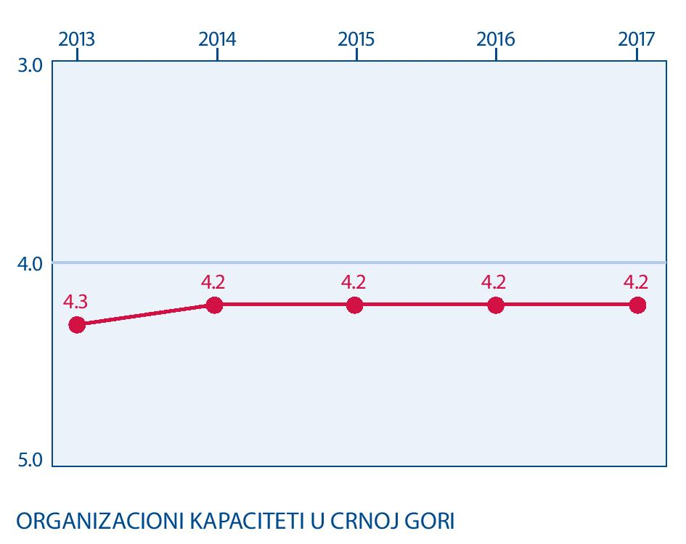
Organizacioni kapaciteti u 2017. godini se nijesu značajno promijenili.
Sektor OCD u Crnoj Gori je raznolik. Dobro razvijene OCD prepoznate su kao glavni socijalni igrači i aktivni su u različitim oblastima od javnog interesa. Djeluju na nacionalnom nivou i fokusiraju se na podizanje svijesti, zagovaranje i istraživanja o ljudskim pravima, dobro upravljanje, borbu protiv korupcije i druga pitanjima koja su usko povezana s nekim ključnim obavezama koje proizilaze iz procesa integracija i pristupanja Evropskoj uniji. S druge strane, postoje mnoge lokalne izvorne (en. grassroots) organizacije i organizacije usmjerene na zajednicu koje se uglavnom oslanjaju na javno finansiranje i sprovode samo kratkoročne projekte, što sprečava kontinuitet njihovih aktivnosti.
Izgradnja interesne zajednice još uvijek nije glavni fokus za većinu OCD-a. OCD-i koje djeluju u manjim zajednicama ili podržavaju specifične ciljne grupe, kao što su roditelji, LGBT lica, Romi, Aškalije i Egipćani (RAE) i žrtve nasilja u porodici, razvile su snažne, direktne veze sa svojom interesnom zajednicom. OCD-i koji pružaju usluge su, generalno gledano, bolje u uspostavljanju i održavanju odnosa sa svojom interesnom zajednicom od OCD-a usmjerenih na zagovaranje promjena u politikama. OCD-i koriste različite ICT alate, uključujući Facebook, Twitter i live streaming, kako bi uključile širu javnost u svoj rad i pružile prostor za komentarisanje ili učešće u onlajn raspravama.
Dobro razvijene OCD redovno sprovode strateško planiranje, dok se srednje i male OCD bave tom vrstom planiranja samo kada to zahtijevaju donatori. Kako bi se povećala finansijska sredstva dostupna za njihovo djelovanje, OCD-i nastoje da se prijavljuju na pozive za dostavljanje prijedloga projekata koji su van opsega njihove misije.
Interne strukture upravljanja crnogorskih OCD-a još uvijek su nerazvijene. Malo je organizacija civilnog društva razvilo strukturu svojih zapošljenih, organe upravljanja i upravne odbore. U većini organizacija, jedan ili dva lidera i dalje donose većinu odluka. OCD-i nemaju zakonsku obavezu da imaju upravne odbore.
Ne postoje zvanični podaci o prihodima, nivoima zapošljenih, platama ili broju volontera u OCD-ima. Zapošljeni se obično angažuju na projektnoj osnovi. Samo nekoliko organizacija civilnog društva može da obezbijedi ugovore o radu na neodređeno vrijeme za svoje zapošljene ili ima usvojene politike i postupke zapošljavanja. OCD-i mogu da učestvuju u državnom programu koji im omogućava zapošljavanje pripravnika koje vlada plaća na period od devet mjeseci. OCD-i koriste stručne usluge računovođa, IT menadžera i advokata za određene zadatke kada raspolažu resursima za to.
Uslovi za razvoj volonterizma u Crnoj Gori nijesu povoljni. Zakon o volonterskom radu tretira volonterizam kao posebnu vrtsu radnog odnosa, što komplikuje takve aranžmane, od kojih su većina spontani, a ne zasnovani na ugovoru. Zakon zabranjuje maloljetnim licima mlađim od petnaest godina da volontiraju, čak i ako tu aktivnost organizuje škola. Prema Svjetskom indeksu davanja za 2017. godine, 10% ispitanika iz Crne Gore izjavilo je da su učestvovali u volonterskoj akciji u 2016. godine, u poređenju s 8% prošle godine.
Većina OCD je opremljena osnovnom tehnologijom, uključujući kompjutere, telefone i pristup internetu. OCD-i sve više koriste društvene mreže kako bi promovisale svoj rad, uspostavile dijalog između pojedinaca i donosilaca odluka i uključile svoju interesnu zajednicu. Dobro razvijene organizacije civilnog društva pažljivo planiraju i oblikuju svoje najave na društvenim mrežama i koriste različite alate kao što su info i video grafici, dizajnirane poruke i kratki videozapisi kako bi uticali na donosioce odluka i pridobili podršku za svoje aktivnosti.
FINANSIJSKA ODRŽIVOST: 4.9
Finansijska održivost OCD je unaprijeđena u 2017. godini.
Novousvojene izmjene i dopune Zakona o nevladinim organizacijama uvode novi mehanizam za javno finansiranje organizacija civilnog društva koji će se sprovoditi u 2018. godini. Kao što je prethodno opisano, nove izmjene i dopune propisuju da određeni procenti državnog budžeta treba da se potroše na aktivnosti OCD-a od javnog interesa; sufinansiranje programa i projekata koje finansira EU; i OCD-e koje rade na zaštiti lica s invaliditetom. Ako se sprovedu u potpunosti i dosljedno, ove promjene će dovesti do značajnog povećanja nivoa javnih sredstava na raspolaganju organizacijama civilnog društva.

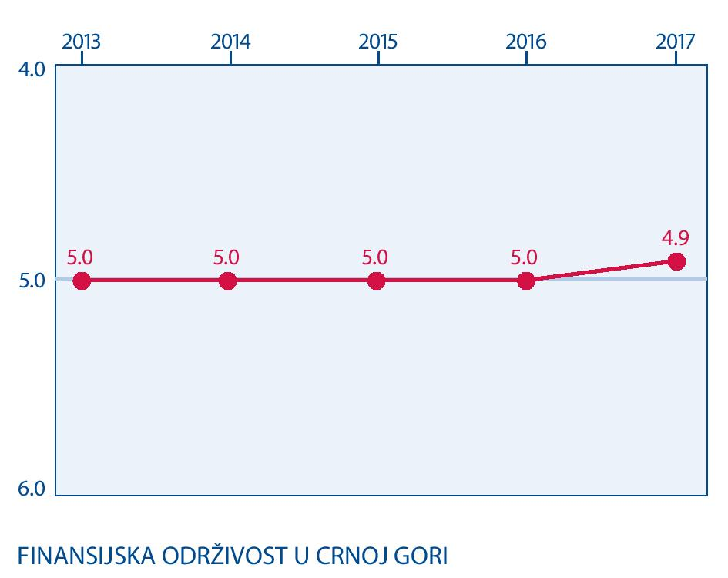
Međutim, postoji skepticizam među zajednicom OCD-a po pitanju toga kako i da li će se sprovesti ovi novi zahtjevi, koji uključuju centralizovano planiranje, ali decentralizovanu raspodjelu sredstava. Prema zakonu, vlada identifikuje prioritetna područja finansiranja na osnovu prijedloga ministarstava, a zatim resorna ministarstva dodjeljuju i distribuiraju sredstva. Međutim, šest ministarstava - uključujući Ministarstvo javne uprave, koje je zaduženo za sprovođenje Zakona o nevladinim organizacijama - propustilo je krajnji rok za definisanje prioritetnih područja za finansiranje OCD-a u 2018. godini ili nije prepoznalo raspodjelu sredstava organizacijama civilnog društva kao prioritet.
U 2017. godini crnogorske organizacije civilnog društva i dalje su bile jako zavisne od finansiranja međunarodnih donatora, uključujući EU i različite ambasade. Tokom godine Delegacija Evropske unije u Crnoj Gori dala je 2 miliona eura na raspolaganje organizacijama civilnog društva u sklopu Programa za civilno društvo i 700.000 eura u okviru Evropskog instrumenta za demokratiju i ljudska prava (EIDHR). Generalno posmatrano, EU grantovi dostupni su samo relativno malom broju dobro razvijenih organizacija civilnog društva koje su sposobne da ispune stroge zahtjeve za sufinansiranje i administrativne zahtjeve. Osim toga, mnogi programi EU ne obezbjeđuju predfinansiranje, i umjesto toga zahtijevaju od kandidata da unaprijed obezbijede sredstva za sprovođenje projekta, a ta sredstva se kasnije nadoknađuju na osnovu stvarnih troškova. Malo organizacija civilnog društva ima fleksibilne resurse koje mogu da koriste na taj način.
Prihodi od igara na sreću i dalje su bili glavni izvor državnih sredstava za ovaj sektor tokom godine. U 2017. godini, OCD su dobile preko 3,5 miliona eura od igara na sreću, približno za 10 % više u odnosu na 2016. godinu. Ovo finansiranje obuhvata šest oblasti rada: socijalna zaštita i humanitarne djelatnosti, potrebe lica sa invaliditetom, razvoj sporta, kultura, vaninstuticionalno obrazovanje i vaspitanje djece i omladine, i pitanja zavisnosti. Sredstva se generalno distribuiraju na konkurentan i transparentan način.
U 2017. godini, Ministarstvo sporta je po prvi put finansiralo trideset i šest projekata mladih putem Direktorata za mlade od usvajanja Zakona o nevladinim organizacijama iz 2011. godine.
Vladina podrška organizacijama civilnog društva na lokalnom nivou i dalje je neznatna. Raspodjela sredstava od strane opština nije transparentna, a lični odnosi – prije nego kvalitet projekta - i dalje predstavljaju glavni faktor prilikom donošenja odluka o finansiranju. Postoje opštine koje od 2010. godine nijesu izdvajale sredstva za OCD-e.
Većina OCD nema raznolike izvore finansiranja, budući da su individualna filantropija, nenovčani prilozi, volonterizam, kao i društveno odgovorno poslovanje i dalje nerazvijeni u Crnoj Gori. Iako pravni okvir ne daje podsticaj kompanijama da daju finansijske donacije, nekoliko kompanija, uključujući Pivaru Trebjesa, Telekom, Telenor i Coca-Cola Hellenic, redovno finansira OCD-e putem poziva za dostavljanje prijedloga projekata. Teme koje se finansiraju obuhvataju životnu sredinu i održivi razvoj, kao i razvoj ICT alata za promovisanje i unapređenje prava mladih i djece i sigurnosti na internetu. Individualna filantropija je takođe još uvijek ograničena zbog nedostatka podsticaja, siromašne finansijske situacije u zemlji i nedovoljne svijesti o vrijednosti uključivanja u takve aktivnosti. Humanitarne organizacije civilnog društva, kao što je Banka hrane, uspijevaju da uključe javnost, kompanije ili pojedince i prikupe nenovčane doprinose kao što su hrana i odjeća za lica i porodice u potrebi.
Dobro razvijene organizacije civilnog društva imaju jednog ili dvoje zapošljenih koji su zaduženi za poslove finansija, dok većina organizacija civilnog društva ima slabu praksu finansijskog upravljanja koju prilagođavaju potrebama projekta. Nedostatak institucionalne podrške ostavlja OCD-ima malo mogućnosti za ulaganje u razvoj ljudskih resursa, finansijsko upravljanje ili postupke nabavke.
OCD su obavezne da podnose godišnje bilanse uspjeha i stanja Poreskoj upravi. Knjigovodstvena pravila su ista za OCD-e kao i za druge pravne subjekte, što otežava rad organizacijama koje imaju male prihode ili ih uopšte nemaju. Iako se OCD-i generalno pridržavaju knjigovodstvenih pravila, to ipak vrlo malo doprinosi razvoju zdravog sistema finansijskog upravljanja, budući da većina OCD-a za knjigovodstvene usluge angažuje računovodstvene kompanije koje nijesu dobro informisane o aktivnostima ili specifičnim okolnostima u kojima OCD-i djeluju. Revizije su obavezne samo za projekte finansirane od strane EU u vrijednosti preko 60.000 eura.
ZAGOVARANJE: 3.5
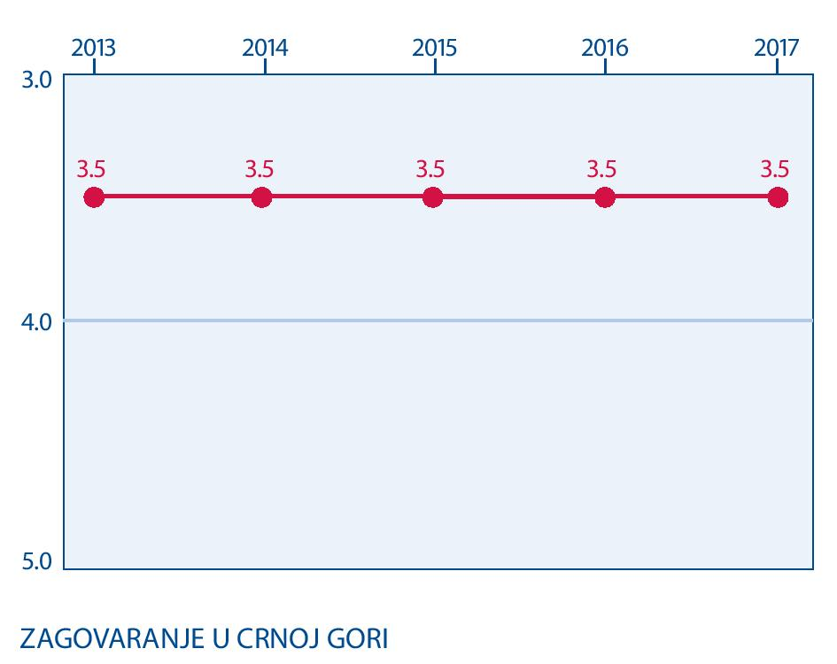
Zagovaranje OCD-a se nije značajno promijenilo u 2017. godini.
Od 2012. godine, dvije vladine uredbe uređuju učešće OCD-a u procesu donošenja zakona i radu javnih institucija: Uredba o načinu u postupku ostvarivanja saradnje organa državne uprave i nevladinih organizacija i Uredba o postupku i načinu sprovođenja javne rasprave u pripremi zakona. Predstavnici OCD-a takođe imaju prostor za učešće u radnim grupama za pripremu, a potom i za vođenje pregovora s EU. Ipak, u proteklih nekoliko godina zabilježen je pad u saradnji između Vlade i OCD-a. Vlada često ne objavljuje spisak zakona koji podliježu javnoj raspravi ili izvještaje o raspravi, čime OCD-ima otežava praćenje njihovih prijedloga i da li su isti usvojeni. Generalno posmatrano, saradnja najviše zavisi od otvorenosti i volje rukovodstva pojedinih javnih institucija.
Kao rezultat reorganizacije rada vlade, registar OCD-a i Kancelarija za saradnju sa NVO (sada imenovana Nacionalnom kancelarijom za saradnju s nevladinim organizacijama) sada su dio Ministarstva javne uprave. Savjet za razvoj nevladinih organizacija, osnovan 2014. godine, odgovoran je za praćenje sprovođenja Strategije razvoja organizacija civilnog društva za period 2014 - 2016. godine i Akcionog plana za poglavlja 23 i 24 u vezi s OCD-ima, kao i za davanje preporuka o zakonodavstvu i drugim dokumentima u vezi sa saradnjom OCD-a i vlade. Savjet se sastoji od predsjednika i dvadeset i dva člana (jedanaest predstavnika vlade i jedanaest predstavnika OCD-a). Sjednica Savjeta, koji je obilježen dubokom polarizacijom između vladinih i nevladinih članova, nije sazvana od jula 2016. godine, a vlada nije preduzela nikakve korake za rješavanje ovog pitanja u 2017. godine.
Tokom 2017. godine usvojena je Strategija unapređenja podsticajnog okruženja za djelovanje nevladinih organizacija (2018-2020). Međutim, Strategiju je pripremila radna grupa bez predstavnika OCD-a. OCD-i kritikuju Strategiju jer ne sadrži jasne strateške smjernice i nedostaju joj ključne mjere za podsticanje stalnog razvoja sektora OCD. Vlada je takođe uvela izmjene i dopune Zakona o državnoj upravi bez javne rasprave ili učešća javnosti. Tekst izmjena i dopuna nije ni dostavljen na razmatranje Savjetu za reformu javne uprave - savjetodavno tijelo vlade koje uključuje predstavnike organizacija civilnog društva i koje je osnovano radi razmatranja nacrta propisa, strateških, planskih i analitičkih dokumenata u vezi sa reformom javne uprave.
Uprkos tim preprekama, OCD-i, naročito dobro razvijene organizacije s nacionalnom pokrivenošću, i dalje nastavljaju da zagovaraju inicijative u oblastima kao što su borba protiv korupcije, dobro upravljanje, izborno zakonodavstvo, zaštita ljudskih prava i medijske slobode. U 2017. godini, OCD-i su nastavili da prate rad državnih vlasti. Na primjer, Centar za demokratsku tranziciju (CDT), Centar za monitoring i istraživanje (CEMI), Mreža za afirmaciju nevladinog sektora (MANS), Centar za građansko obrazovanje, Centar za razvoj nevladinih organizacija (CRNVO) i Institut Alternativa, svi su posmatrali različite aspekte rada Agencije za sprečavanje korupcije, uključujući finansiranje političkih partija, konflikt interesa i zaštitu zviždača. CDT, CEMI i MANS takođe su nastavili s naporima vezanim za izborno zakonodavstvo i transparentno finansiranje političkih partija. Krajem 2017. godine Agencija za sprečavanje korupcije pokrenula je izmjene i dopune zakonskih propisa o finansiranju političkih subjekata tokom predizborne kampanje. OCD-i su takođe detaljno pratili rad pravosuđa u 2017. godini. Ljudska prava, naročito prava LGBT i RAE populacije, i dalje su bila u središtu pažnje OCD-a. Centar za prava žena snažno je zagovarao kroz društvene medije i proteste odgovarajuće reakcije nadležnih organa vlasti na slučajeve nasilja u porodici. Građanski savez, Forum mladi i neformalna edukacija (Forum MNE), i CDT radili su na suzbijanju govora mržnje, nasilnog ekstremizma i radikalizacije. Međutim, kao rezultat bojkota parlamenta od strane opozicije, efikasnost inicijativa zagovaranja OCD-a na temama kao što su finansiranje političkih partija ili izborno zakonodavstvo bila je ograničena u 2017. godini.
U 2017. godini posvećena je značajna domaća i međunarodna pažnja navodnom političkom pritisku na nacionalni javni servis Radio televiziju Crne Gore (RTCG). Nakon parlamentarnih izbora, rukovodstvo RTCG-a se promijenilo kada su prethodni članovi podnijeli ostavke. Naknadne promjene u upravljačkim i uredničkim strukturama pomjerile su prethodnu uređivačku politiku, koja se često percipirala kao bliska vladajućoj partiji. Agencija za sprečavanje korupcije ustanovila je da je nekoliko članova Savjeta RTCG-a u konfliktu interesa. Nekoliko organizacija civilnog društva pokrenulo je kampanju za podršku nezavisnosti RTCG-a.
Zakon o lokalnoj samoupravi uređuje saradnju između organizacija civilnog društva i organa vlasti na lokalnom nivou. Međutim, sprovođenje zakona nije dosljedno, a učešće OCD-a u izradi lokalnih strategija i kreiranju politika vrlo je ograničeno. Jedan od izuzetaka je opština Podgorica, gdje se nalazi većina dobro razvijenih organizacija civilnog društva. OCD-i u Podgorici aktivno učestvuju u javnim raspravama vezanim za urbanistički razvoj i praćenje potrošnje iz opštinskog budžeta, kao i nepravilnosti u vršenju lokalnih javnih usluga.
Koalicije OCD-a Zajedno do cilja i Otvorena platforma aktivno su učestvovale u procesu izmjena i dopuna Zakona o nevladinim organizacijama. Njihovi napori rezultirali su povećanjem procenta budžetskih izdvajanja.

PRUŽANJE USLUGA: 3.9
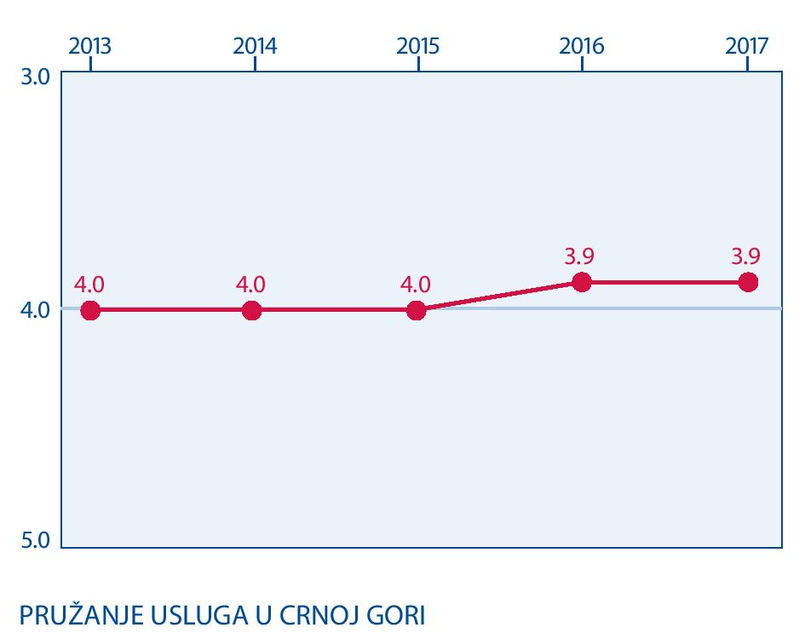
Pružanje usluga se nije značajno promijenilo u 2017. godini. OCD-i prvenstveno pružaju usluge žrtvama nasilja u porodici, pacijentima s HIV/AIDS-om, zavisnicima i ostalim ranjivim grupama. Akcija za ljudska prava i Sindikat medija Crne Gore pružaju besplatne pravne usluge i savjete za novinare.
OCD-i su glavni pružaoci socijalnih usluga u Crnoj Gori. Lokalne organizacije civilnog društva generalno pružaju robu i usluge u skladu s lokalnim potrebama, no njihov rad zasniva se na projektima, što utiče na stabilnost pružanja usluga. Organizacije civilnog društva često stiču resurse potrebne za pružanje usluga - uključujući i za prostor i komunalije - od inostranih donatora i kroz projekte koji nijesu direktno povezani sa socijalnim uslugama. Nedostatak stabilnih resursa stvara ekonomsku neizvjesnost i dovodi do osipanja zapošljenih koji su osposobljeni za pružanje socijalnih usluga. OCD-i koji su pružaoci usluga uglavnom su usmjereni na svoje korisnike i često zanemaruju izgradnju sopstvenih kapaciteta u smislu internih procedura, politika i odgovarajućih sistema upravljanja.
Socijalno preduzetništvo se sve više posmatra kao alternativni i inovativan način za promovisanje socijalne inkluzije, integracije i zapošljavanja grupa stanovništva u nepovoljnom položaju. Sve veći broj OCD-a se bavi proizvodnjom robe i pružanju usluga, od kojih mnoge u tim privrednim djelatnostima zapošljavaju članove marginalizovanih grupa, uključujući lica s invaliditetom, pripadnike romske populacije i žrtve nasilja u porodici. Preduzeća koja zapošljavaju lica s invaliditetom u ove svrhe imaju koristi od državnih subvencija kojima pokrivaju troškove plata.
OCD-i obezbjeđuju obuke i konsultantske usluge lokalnim i državnim institucijama o upravljanju projektnim ciklusom, fondovima EU, pisanju prijedloga projekata i zahtjevima za izvještavanje o projektima EU. Ove usluge se obično pružaju besplatno.
INFRASTRUKTURA: 3.6
Infrastruktura koja podržava OCD sektor je unaprijeđena u 2017. godini. Novi resursni centri povećali su svoje kapacitete, a međusektorska partnerstva nastavila su da rastu tokom godine.
Glavne posredničke organizacije za podršku (POP) i OCD resursni centri su CRNVO i Fond za aktivno građanstvo (fAKT). Oni pružaju OCD-ima osnovnu obuku, obrazovne resurse i resurse za umrežavanje, pravnu pomoć, pomoć u pisanju projekata i drugu tehničku pomoć.
U sklopu projekta finansiranog od strane EU, CRNVO je u 2016. godini osnovao četiri lokalna resursna centra. Dva centra nalaze se na jugu zemlje (Herceg Novi i Ulcinj), a dva su na sjeveru (Pljevlja i Bijelo Polje). Tokom 2017. godine CRNVO je nastavio s izgradnjom kapaciteta ovih centara, i organizovao je i različite aktivnosti usmjerene na veće uključivanje OCD-a u proces donošenja odluka na lokalnom nivou.
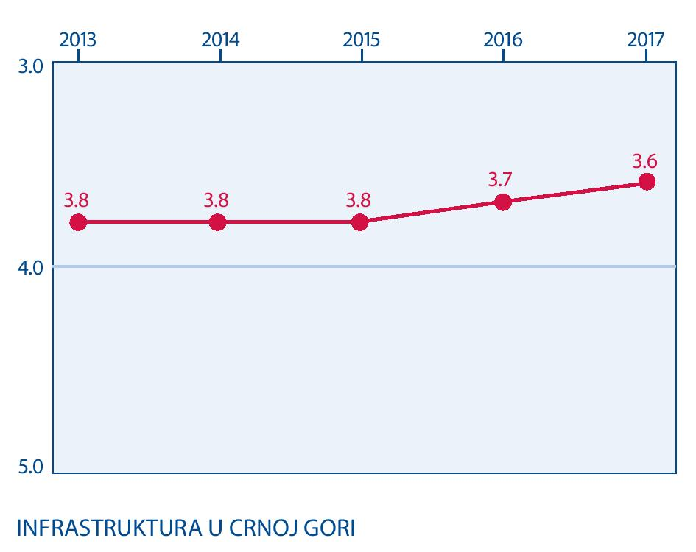
fAKT je jedini lokalni donator koji nudi grantove neformalnim grupama. fAKT redistribuira grantove različitih donatora, uključujući Evropsku komisiju (EK), Fondaciju Mott, Fond braće Rokfeler i Balkanski fond za demokratiju (BTD). fAKT je u 2017. godini pokrenuo novi program dodjele grantova srednjim OCD-ima (definisanim kao OCD-i s godišnjim budžetom od najmanje 20.000 eura). Prošle godine fAKT je podržao dvadeset i pet projekata OCD-a u ukupnom iznosu od 85.879 eura.
U 2017. godini osnovana je lokalna podružnica Regionalne kancelarije za saradnju mladih (RYCO). RYCO je institucionalni mehanizam koji nezavisno funkcioniše i koji su osnovale zemlje zapadnog Balkana (Albanija, Bosna i Hercegovina, Kosovo, Crna Gora, Makedonija i Srbija) radi promovisanja duha pomirenja i saradnje među mladima u regionu kroz programe razmjene mladih. RYCO će imati program dodjele malih grantova koji će biti usmjeren na mlade.
Crnogorski OCD-i često osnivaju i pridružuju se mrežama i koalicijama na lokalnom, nacionalnom i regionalnom nivou oko određenih pitanja od interesa. Postoje dvije velike koalicije OCD-a u Crnoj Gori koje nastoje da unaprijede okruženje za djelovanje OCD-a u Crnoj Gori: Otvorena platforma i Zajedno do cilja. Neki drugi primjeri nacionalnih koalicija i mreža OCD-a uključuju Koaliciju Roma, Koaliciju za prava LGBT lica i koaliciju OCD-a za zaštitu životne sredine koji zajednički rade na poglavlju 27 u postupku pregovora s EU koje se fokusira na životnu sredinu.
Razvijene OCD pružaju organizacijama usmjernim na zajednicu i novoosnovanim OCD-ima osnovnu i naprednu obuku, savjetovanje i izgradnju kapaciteta u oblasti strateškog planiranja, računovodstva, finansijskog upravljanja, prikupljanja sredstava i zagovaranja. Ova podrška je obično besplatna. Takvu obuku obezbjeđuje CRNVO i njegovi lokalni partneri Bonum Pljevlja, New Horizons, Nova Nada i Centar za demokraziju Bijelo Polje.
Međusektorska partnerstva nastavljaju da se šire, naročito između medija i organizacija civilnog društva. Mnogi projekti finansirani od strane EU zahtijevaju od OCD da formiraju partnerstva s medijima kako bi se povećala vidljivost i sposobnost OCD-a i medijskog sektora. Postoje mnogi pozitivni primjeri medijskih kuća koje koriste podatke OCD-a u svojim istraživačkim pričama. MANS u saradnji s TV Vijesti realizuje nedjeljnu talk show emisiju koja se bavi različitim aspektima pregovaračkog procesa sa EU. Zajednički rad OCD-a i medija rezultirao je brojnim istraživačkim pričama koje ističu zloupotrebu javnih sredstava, loše upravljanje, sumnjive tenderske postupke i zloupotrebu službene dužnosti. Na primjer, Crnogorski centar za istraživačko novinarstvo radio je s lokalnim i regionalnim OCD-ima na istraživačkim člancima o zloupotrebi javnih sredstava, aktuelnim reformama i politikama.
Partnerstva s poslovnim sektorom i dalje su ograničena i uglavnom se uspostavljaju za određene teme i svrhe. Međutim, ekološki pokret OZON je uspostavio dugoročnu saradnju s kompanijom Coca-Cola Hellenic, koja pruža podršku u aktivnostima obrazovanja i podizanja svijesti.

JAVNI IMIDŽ: 4.1
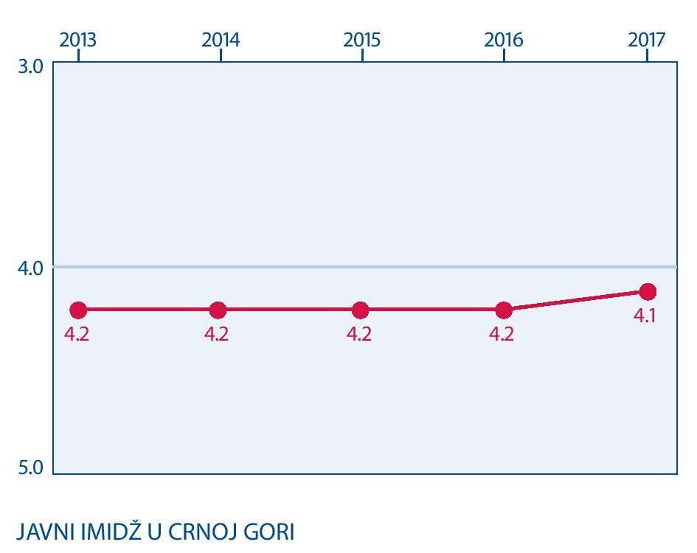
Javni imidž OCD sektora unaprijeđen je u 2017. godini. Najnovija istraživanja pokazuju da se povjerenje javnosti u OCD-e povećalo. Prema istraživanju CEDEM-a, od decembra 2017. godine, povjerenje javnosti u OCD-e bilo je 43%, što je značajan porast u odnosu na 35,1% u junu 2017. godine.
Duboko podijeljeni i polarizovani mediji, kao i lične nesuglasice, i dalje utiču na medijsko praćenje aktivnosti OCD-a. Neki mediji povezani s vladom i dalje negativno izvještavaju o specifičnim aktivnostima OCD-a i licima uključenim u njihov rad.
Kompanije su počele da posmatraju OCD-e kao vrijedne aktere u razvoju zajednice. U 2017. godini poslovni sektor podržao je brojne inicijative OCD-a, naročito nenovčanim donacijama, uključujući hranu za beskućnike i socijalno ugrožene porodice i biljke za ekološke aktivnosti. S druge strane, saradnja između Vlade i OCD-a se pogoršala, a vlada je tokom godine izradila niz zakona i strateških dokumenata bez konsultacija s ključnim OCD-ima.
Samo mali broj OCD-a ima strategiju odnosa s javnošću (PR). OCD-i koji imaju takve strategije angažuju novinare i stručnjake za odnose s javnošću ili uspostavljaju partnerstva s medijima kako bi zajednički istraživali i promovisali svoje rezultate i ishode.
OCD-i uveliko koriste društvene mreže, uključujući Facebook, Twitter i Instagram, kako bi promovisali svoje aktivnosti i uključili javnost. Većina OCD-a je napredna u korišćenju društvenih mreža, i izdvaja sredstva za promociju na društvenim mrežama i često ima zapošljenog zaduženog za takve inicijative.
Samoregulacija u sektoru je neznatna. Koalicija OCD-a Zajedno do cilja, koja ima devedeset devet članova OCD-a, ima etički kodeks, ali nije poznato koliko se široko on sprovodi. Takođe, od svih članova se traži da objavljuju godišnje izvještaje. Dobro razvijene OCD redovno objavljuju godišnje izvještaje, a samo mali broj lokalnih OCD-a to čini.

Disclaimer: The opinions expressed herein are those of the panelists and other project researchers and do not necessarily reflect the views of USAID or FHI 360.

Prema studiji iz 2010. godine, samo 12.9 % OCD-a je imalo budžet od 50,000 eura ili više.
Osim Ministarstva javne uprave, Ministarstvo finansija, Ministarstvo unutrašnjih poslova, Ministarstvo održivog razvoja i turizma, Ministarstvo nauke i Ministarstvo vanjskih poslova neće dodjeljivati sredstva OCD-ima u 2018. godini.

